Cuprins
Introducere 3
Istoric 4
Funcționarea AR 5
Tracking 5
Reconstrucție 6
Exemple de technologii AR 7
Dispozitive AR 9
Dislpay 9
Dispozitive de intrare 11
Tracking 11
Computere 11
Interfețele AR 11
Interfețe Tangibile 12
Interfețe colaborative 12
Interfețe Hybrid 12
Interfețe multimodale 12
Părțile unui framework de realitate argumentată 13
Lumea fizică 13
Lumea digitală 14
Senzori 14
Percepția 14
Lumea digitală 14
AR Display 14
Interacțiunea de utilizator AR 14
Evaluarea 15
Sisteme AR 15
Exemple de programe AR 15
Mozaicarea câmpului vizual 15
Coduri QR 16
Implementarea unei experiențe AR 17
Aplicații 18
Comercial și advertismente 18
Exemple comerciale 21
Entertaiment și educație 21
Exemple în educație 24
Aplicații medicale 28
Exemple de aplicații medicale 31
Aplicații mobile 33
Fabricație și siguranță 34
Viitorul în AR 34
Aplicație robot inteligent 38
Bibiliografie 40

Introducere
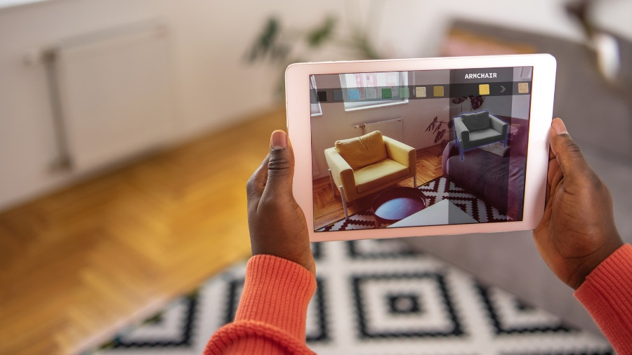
Definim Realitatea Argumentată (AR) ca o viziune directă sau indirectă a mediului real, fizic care a fost îmbunătățit (argumentat) prin adăugarea informației generate de computer (Fig.1). AR este interactivă și înregistrată în domeniul tridimensional pe lângă care se combină elemente reale și virtuale.
Fig.1 Exemplu de realitate virtuală
Realitatea virtuală are drept scop de a simplifica viața individului nu numai prin introducerea informației virtuale direct în împrejurimile sale dar și prin elemente indirecte în timp real ale mediului înconjurător.
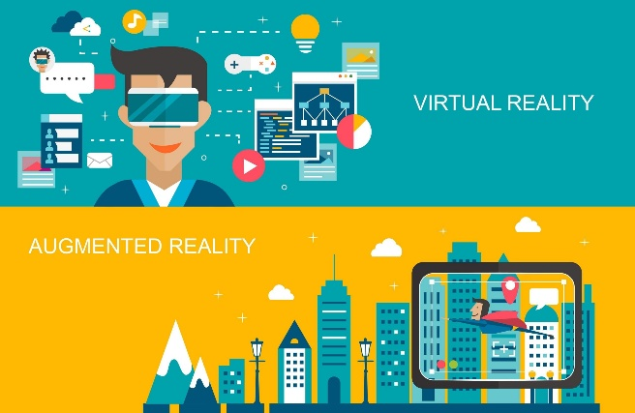
Realitatea virtuală (VR) și Realitatea argumentată (AR) sunt termeni foarte asociați între ei datorită utilizări datelor de calculator pentru a altera viziunea unui individ. Dar o importantă diferență de amintit este că realitatea virtuală ajută o persoană să pătrundă într-o lume sintetică, despărțită de lumea reală. Pe când realitatea argumentată dorește să adauge detalii noi lumii reale prin argumentare virtuală. (Fig.2)
Fig.2 AR versus VR
E de notat faptul că realitatea argumentată nu se limitează la simțul de văz ci se poate referi și la argumentarea simțului de auz, miros sau atingere.De asemenea, există și aplicații de îndepărtare a elementelor din mediul real prin culegerea informațiilor înconjurătoare pentru a acoperi corpul de îndepărtat pentru a da impresia că obiectivul respectiv nu este acolo. Această aplicație se numește realitate mediată sau realitate diminuată.
Obiectele virtuale adaugă informație pe care utilizatorul nu o poate deduce din propriile simțuri. Informație care ar putea ajuta la sarcinile de zi cu zi, în anumite domeni specializate de muncă sau ca distracție.
Putem adăuga 3 principi la un obiect de realitate virtuală:
- Co-localizarea: adică alinierea scenei reale cu scena virtuală.
- Co-ocluziunea: adică să se ia în considerare geometria elementelor reale când se introduc elementele virtuale (Fig.3).
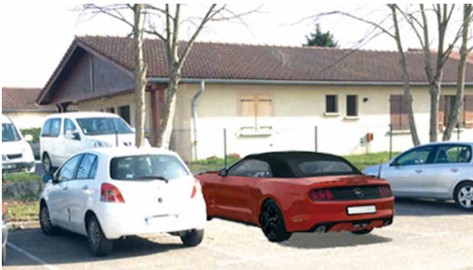
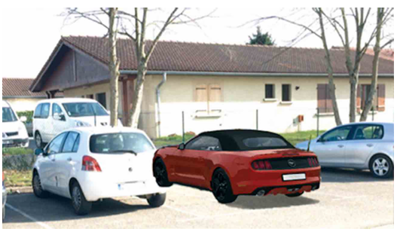
- Co-iluminare:computarea interacțiuni lumini dinte lumea reală și cea sintetică.
- (b)
Fig.3 Diferența dintre fără co-ocluziune (a) și cu co-ocluziune(b)

Istoric
Prima apariție a realități argumentate predează computerele digitale din 1962 ,când Morton Heiling a creat un prototip numit Sensorama care a fost idea lui de cinema care atrage atenția privitorului prin captivarea tuturor senzațiilor.
În 1966, Ivan Stutherland a inventat display-ul montat pe cap (Head-Mounted Display) care folosește bazele realități argumentate (Fig.4).
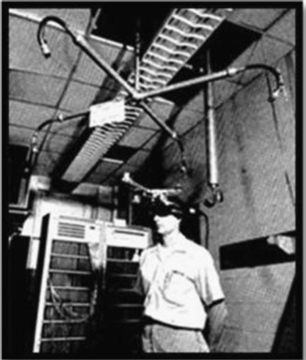
În 1975, Myron Krueger creează o încăpere care lasă vizitatori să interacționeze cu obiecte virtuale. Mai târziu, Tom Caudell și Daviv Mizell inventează termenul de realitate argumentată.
Fig.4 Primul HMD
În același an, L.B. Rosenburg developează primul sistem de realitate argumentată numit Virtual Fixtures. În timp ce Steven Feiner, Blair MacIntyre și Doree Seligmann prezintă prima lucrare majoră despre un prototip de sistem de realitate argumentată numit KARMA.
În 1994, Paul Milgram și Fumio Kishino descriu Realitatea argumentată ca parte a unui spectru de realitate combinată dintre mediul real și mediul virtual.
Primul joc ce folosește Realitatea argumentată se numește ARQuake, produs de Bruce Thomas în 2000, pe care la demonstrate la Simpozionul Internațional de Computere Portabile.
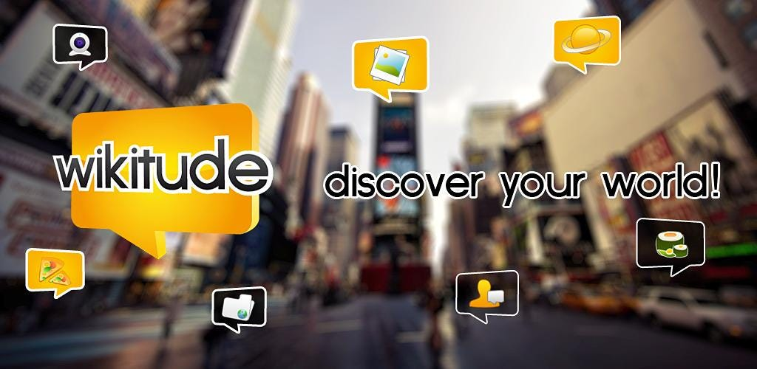
În 2005 este dezvoltat un nou tip de cameră care poate analiza distanțele dintre obiecte și mediul înconjurător. Cameră ce devine baza de integrare a technologiilor AR.
Fig. 5 Wikitude
După 2005, aplicațiile AR se tot înmulțesc cu anii, în special pe aplicații mobile ca Wikitude AR (Fig. 5).

Funcționarea AR
Înregistrarea de imagini AR folosește în special technologia de tracking video în care sunt 2 etape: tracking-ul și reconstrucția.

Tracking
Întâi markeri fiduciari (Fig. 6), imaginile optice sau punctele de interes sunt detectate prin imagini cameră. Tracking-ul poate să utilizeze detecția de caracteristici, de margini sau alte funcții de a interpreta imaginile camerei.
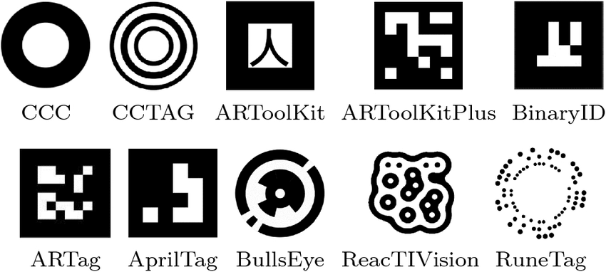
În viziunea computerizată, majoritatea technicilor de tracking se pot clasifica în: bazată pe caracteristici și bazată pe model.
. Fig.6 Exemple de markeri feduciari
Cea bazată pe caracteristici se bazează pe conexiunea dintre imaginile 2D și coordonatele 3D digitale. Cea bazată pe model folosește modele ale obiectului urmărit cum ar fi obiecte CAD sau eșantioane 2D cu caracteristici distinse.
Odată ce o conexiune este făcută între imaginile 2D și coordonatele 3D, este posibil să se găsească poziția camerei prin proiectarea 3D a caracteristicilor în coordonatele de imagine 2D observabilă și minimalizând distanța până la caracteristicile 2D corespunzătoare.
Constrângerile estimației poziției camerei sunt de obicei determinate cu caracteristici punctiforme.

Reconstrucție
Faza de reconstrucție folosește primele detalii pentru a construii un sistem de coordonate în lumea reală.
Unele metode prezintă utilizarea de markeri fiduciari în mediu sau obiecte cu geometrie 3D cunoscută. Altele au structură 3d precalculată dar necesită o poziție fixă a camerei și cunoaștere sceneni de dinainte. Dacă nu se cunoaște scena atunci se folosește technica Simultaneous Localization and Mapping (Localizare și cartografiere simultană) pentru a asambla pozițiile relative a markerilor feduciari și a modelelor 3D.
În cazul în care nu se pot face determinări asupra geometriei 3D a scenei se folosește metoda Structure from Motion (Structura din mișcare) (Fig. 7).
Metodele de tracking în AR depind de mediul în care se introduce technologia AR (interior, exterior, mixt) precum și technologia respectivă (statică ,mobilă). De exemplu într-un mediu exterior cu o cameră fixă, metoda de tracking poate fi mecanică pentru că toate mișcările de urmărit sunt mecanice.
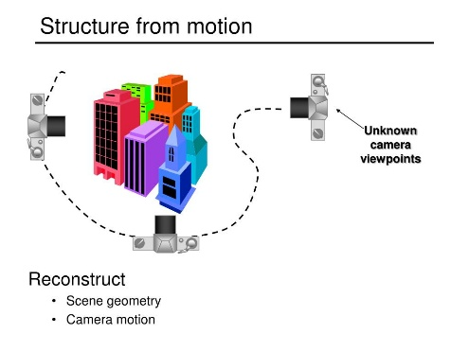
Deși technologia de tracking poate să recunoască și să urmărească multe lucruri, ea are nevoie de technologii secundare ca GPS sau accelerometre.
Fig.7 Structură din mișcare

De exemplu este greu pentru un computer să detecteze și să recunoască o mașină datorită suprafețelor strălucitoare și netede iar toate caracteristicile vin din reflexii deci nu sunt potrivite pentru estimări sau chiar recunoaștere. Deși un exemplu extrem, arată dificultățile de a lucra cu obiecte cu forme irregulare ca mâncarea, florile, sau obiectele de artă.
O nouă tactică pentru tracking vizual folosește ca exemplu metoda prin cure oamenii recunosc obiecte, de asemenea numit și Human Vision System (Sistem de viziune umană).

Exemple de technologii AR
[A] Aplicațiile curente AR pentru navigație nu sunt prea detaliate pentru a găsi erori de tracking, deși trebuie să fie robustă și de încredere. Desigur, incertitudini de tracking se pot acumula astfel că utilizatorul este prezentat cu o impresie distorsionată a acurateței sistemului de tracking. În studiul [5], se developează vizualizarea sistemului de navigare (Fig. 8).
De obicei, în situații când tracking-ul devine rău, vizualizarea este complet dezactivată sau înghețată. Pentru sisteme AR pentru pietoni cu indici de navigație, update-urile constante la vizualizare sunt cruciale. Cu problemele de tracking și update-urile constante, o vizualizare greșită poate să ducă la o navigație incorectă. Astfel conștientizarea utilizatorului este imperativă.
Cu avansurile în technologia telefoanelor, crește interesul pentru navigația interioară și exterioară. La [5] s-au definit 3 categorii de vizualizare:
- Informație discretă: indiciile sunt arătate în pași discreți.
- Informație continuă: indiciile sunt arătate continuu.
- Informație de ghidaj: o entitate virtuală arată drumul utilizatorului.
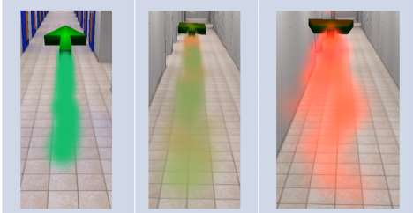
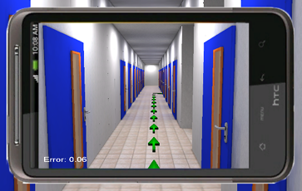
Evaluarea a arătat faptul că utilizatori care au văzut erorile de vizualizare într-o manieră intenționată la apariția erori, au avut o conștientizare mai mare a erori de tracking și au putut selecta țintele corecte mult mai des. Deși în studiul de la [5], se crede că visualizarea trebuie să aibă mai multe schimbări în timpul procesului de ghidaj.
Fig.8 Diferite sisteme de navigare
[B] Detecția de obiecte este un subiect foarte aprins în științele de viziune computerizată. Detecția de obiecte tradițională este developată în trei pași (Fig.9):
- Selectarea regiunii.
- Extragerea caracteristicilor din imagine.
- Clasificarea caracteristicilor extrase.
Desigur, complexitatea obiectelor, a mediului înconjurător și a luminii fac dificilă developarea unui sistem robust de detecție a caracteristicilor obiectelor. Cu developarea rapidă a technologiei deep learning, s-au developat algoritme noi de detecție a obiectelor.
Detectarea obiectelor pe modelul deep learning este împărțit în 2 tipuri:
- Algoritmul de detecție de un pas; este, în principiu, de a obține direct coordonatele unui obiect și categoria sa de probabilitate. Metoda aceasta este directă și simplă.
- Algoritmul de detecție în doi pași; are ca prim pas obținerea aproximativă a locației obiectului. Iar al doilea pas este o inspecție detaliată bazată pe detaliile de la primul pas
Doi pași are mai multă acuratețe decât un pas, dar este mult mai înceată.
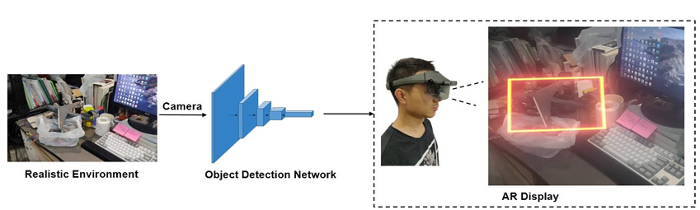
Fig 9. Modul de funcționare al unui program de detecție de obiecte

Dispozitive AR
Principalele dispozitive sunt display-urile, dispozitivele de intrare, dispozitive tracking și computerele.

Dislpay
Sunt 3 tipuri de display-uri majore în AR: montate pe cap (HMD), display-uri de ținut în mână și display-uri spațiale.
HMD (Fig. 10) plasează ambele imagini reale și virtuale peste domeniul de vizibilitate a individului și pot fi video-see-through sau optic-see-through; și pot să aibă display optic monocular sau binocular.
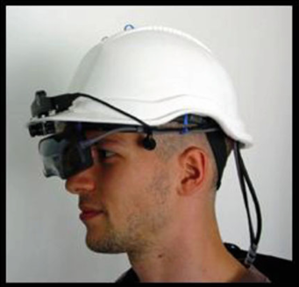
Sistemele video-see-through sunt mai exigente deoarece necesită ca purtătorul să poarte 2 camere. De asemenea, se necesită și procesarea ambelor camere pentru a crea „partea” reală a scenei argumentate precum și obiectele virtuale.
Fig.10 HMD
Pe de altă parte, optic-see-through aplică o oglindă pe jumătate argintată care ajută la viziunea lumii reale, iar apoi, se reflectă grafic informațiile în ochii utilizatorului; totul dând o senzație mai naturală decât la rezoluția unui display.
E important să menționăm, în sistemele video-see-through, vederea argumentată este deja creeată de computer și rezultatul este mai ușor de controlat. Astfel controlul peste temporizarea scenei reale poate fi îndeplinit prin sincronizarea imagini virtuale cu scena înainte de prezentare. La optic-see-through, vederea lumii reale nu poate fi decalată în timp, deci diferența în timp introdusă de grafice și de procesarea imagini e percepută de utilizator; cea ce rezultă în imagini „neatașate’’ de lumea reală, deci apărând ca instabile.
Display-urile de mână (Fig. 11) folosesc video-see-through pentru a suprapune imaginile grafice peste mediul real și depune sensori, cum ar fi compase digitale și GPS pentru sensori de tracking, markeri feduciari, etc.
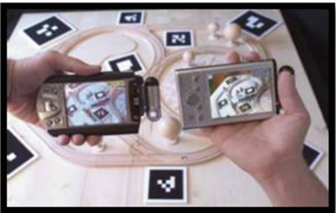
Sunt 3 display-uri de această categorie valabil comercial: smartphone-urile, PDA-urile și tablete PC.
Fig.11 Display de mână
Cu valabilitatea lor și performațe ca: un CPU puternic, camere, accelerometre și compase interne, smartphone-urile sunt foarte promițătoare pentru aplicații AR. Unul dintre dezavantaje ar fi display-ul prea mic pentru interfața 3D. Sistemele PDA au c-am aceleași avantaje și dezavantaje ca și smartphone-urile cu excepția că nu sunt la fel de răspândite.
Tabletele sunt mai puternice decât smartphone-urile dar sunt considerate cam grele pentru a fi utilizate într-o mână sau chiar 2 mâini. Dar avansurile technologice le fac din ce în ce mai promițătoare.
Realitatea Argumentată Spațială (SAR) (Fig. 12) folosește proiectoare video, elemente optice, holograme, etichete de frecvență radio și alte metode de tracking pentru a arăta informații grafice direct pe obiectele fizice fără să fie nevoie ca aparatul să fie cărat sau ținut.
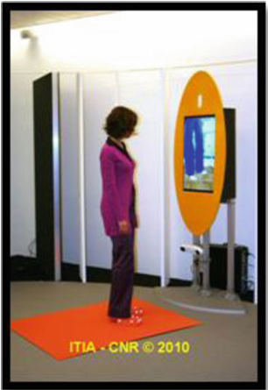
Display-urile spațiale separă majoritatea technologiei de la utilizator și o integrează în mediu. Astfel, SAR-ul permite folosirea de către mai mulți utilizatori și chiar interacțiunea dintre utilizatori.
Fig.12 SAR
Sunt trei abordări pentru a crea un SAR: video-see-through, optical-see-through și argumentare directă. SAR video-see-through sunt bazate pe ecran și sunt foarte comune. Când sistemul nu trebuie să fie mobil, nu costă prea mult deoarece au nevoie doar de echipament hardware și componente standard PC.
Optical-see-through generează imagini care se aliniează cu mediul înconjurător și are ca componente esențiale oglinzi refractate, planare sau curbate, ecrane transparente sau holograme optice. Datorită acestei technologii, acest tip de display nu pot fi mobile datorită alinieri spațiale.
În final, SAR bazate pe proiector aplică direct proiecția imaginilor pe obiecte fizice.

Dispozitive de intrare
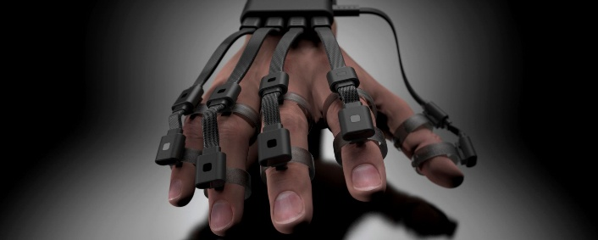
Dispozitivele de intrare pentru sisteme argumentate sunt numeroase și pot include: mănuși (Fig.13), brățări wireless, telefonul în sine, etc. Dispozitivul de intrare depinde foarte mult de tipul de aplicație pentru care este developat și/sau display-ul ales.
Fig.13 Mănușa virtuală

Tracking
Aparatele de tracking consistă din camera digitală și/sau alți sensori optici, GPS, accelerometre, senzori wireless, etc. Fiecare system are nivele diferite de acuratețe depinzând de sistemul pe care e developat.

Computere
Technologiile AR au nevoie de un CPU puternic și de multă capacitate RAM pentru a procesa imaginile camerei.
Sistemele de computare mobile folosesc o configurație de laptop în ghiozdan care, cu creșterea performanțelor telefoanelor și tabletelor, se speră să fie înlocuită.
Sistemele staționare folosesc o stație de lucru cu un graphic card puternic.

Interfețele AR
Una dintre cele mai importante aspecte a realității argumentate este de a crea tehnici apropiate și intuitive pentru interacțiunea dintre utilizator și conținutul digital. Sunt patru tipuri principale de interfețe: tangibile, collaborative, hybrid și multimodal.

Interfețe Tangibile
Suportă direct interacțiunea cu lumea reală prin utilizarea de obiecte și instrumente reale, fizice. Un exemplu este aplicația VOMAR unde, o persoană poate rearanja mobila unei sufragerii folosind o paletă. Mișcările paletei sunt cartografiate astfel încât să fie intuitive ca, lovind mobila să o facă să dispară sau „ridicând-o” conduce la a mișca-o.
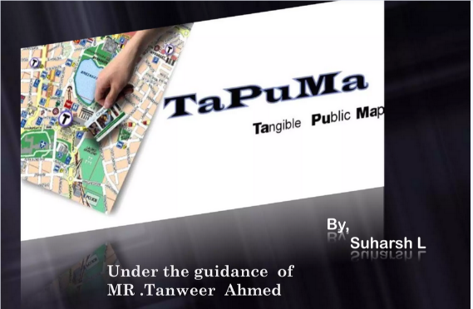
Un alt exemplu este sistemul TaPuMa (Fig.14), un joc de masă cu o interfață tangibilă care folosește obiecte fizice să interacționeze cu o mapă proiectată digital. Folosind obiecte, se elimină bariera de limbă a interfețelor grafice.
Fig.14 TaPuMa

Interfețe colaborative
Folosesc mai multe display-uri pentru a suporta acțiuni de la distanță și cu co-utilizatori. În partajarea de la distanță, AR poate să integreze multiple aparate cu locații multiple pentru a îmbunătății teleconferințele.

Interfețe Hybrid
E un ansamblu de interfețe diferite dar complementare cu posibilitatea de a interacționa cu o gamă largă de dispozitive interactive. Ele au o platformă flexibilă pentru când, nu se știe ce display sau ce dispozitive de intrare se vor folosi.

Interfețe multimodale
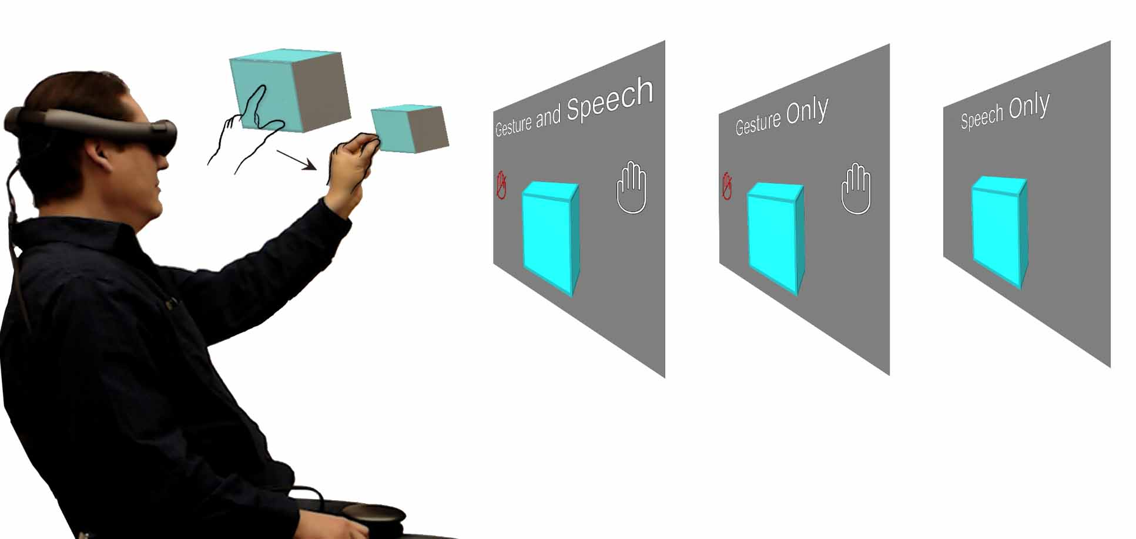
Combină obiecte reale cu forme naturale de limbaj și comportamente. Un exemplu are fi WUW, care proiectează informații pe suprafețe, pereți sau obiecte fizice prin simple gesturi ale mâinii, mișcării ale brațului sau interacțiuni cu obiectul în sine (Fig. 15). Aceastea au capabilitatea de a supporta abilitatea utilizatorului de a combina flexibil modalități sau de a schimba un input la altul depinzând de setări sau sarcină.
Fig.15 Micșorare prin gest al mâini

Părțile unui framework de realitate argumentată
La [14] s-a făcut o descriere despre părțile componente ale unui sistem AR, în special pentru medicină dar v-om încerca să generalizăm conținutul. Un cadru are 3 componente: Lumea digitală, display AR/VR și Interacțiunea cu utilizatorul (Fig.16). Sistemele reacționează cu lumea fizică prin creerea unei reprezentări digitale a mediului și prin interacțiunea utilizatorului cu UI-ul. Fiind o mare metodologie, o evaluare dinamică și continuă este o parte esențială a conceptualizări, developări și translației.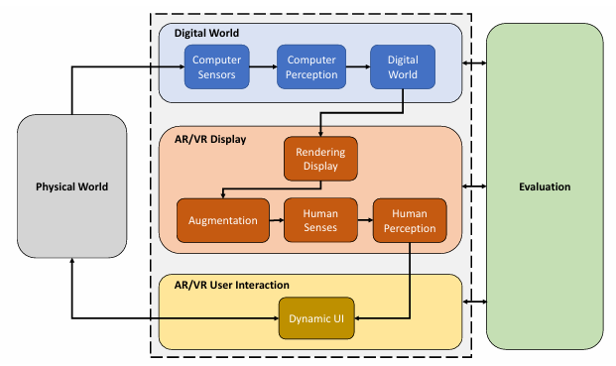
Fig.16 Un AR framework

Lumea fizică
Lumea fizică (Physical world) nu este efectiv o parte a framework-ului dar sistemul AR trebuie să înțeleagă mediul de lucru ca să aibă conținut despre lumea fizică și un loc unde să o reprezinte. Utilizatorul este parte a lumii fizice deci ei percep augumentația prin propriile lor simțuri.

Lumea digitală
Pentru ca sistemul AR să argumenteze lumea fizică, el necesită să o reconstruiască și să o interpreteze digital. Nu e nevoie de o replică exactă ci doar de una suficientă pentru mediul de aplicat dar pe care să o înțeleagă, să o interpreteze și să îi monitorizeze părțile componente acționând în mediu.

Senzori
Sistemul tehnic percepe mediul prin mulți senzori pentru a crea o reprezentare internă, care e separată de mediul fizic dar sculpatată de informațiile obținute. Acești senzori obțin informații similar cum oameni le obțin. Dar pot să perceapă mediul în sensuri mult mai avansate decât senzațiile umane, translatând informația pe care original, omul nu o poate simți prin abilitățile naturale. Informația trebuie calibrată, sincronizată și organizată înainte de a fi interpretată.

Percepția
Data senzorilor trebuie procesată inteligent pentru a permite sistemului digital să interpreteze input-ul. În sistemele AR bazate pe markeri, sistemul percepționează identitatea și poziția markerilor. Desigur locațiile sunt predefinite. Machine Learning și AI pot să facă înțelegerea sematică a scenei, componentelor și interacțiuni cu mediul care ar permite sistemelor AR să aibă o percepție mai avansată a mediului înconjurător.

Lumea digitală
Procesele de deasupra deduc reprezentarea digitală a mediului sau, lumea digitală. Aici obiectele din lumea fizică au o relație cu părțile lor digitale. Un arhitect AR poate să creeze obiecte specifice AR cu comportamente complexe. Putem, spre exemplu, specifica un anumit obiect virtual să fie atașat la lumea fizică sau a defini comportamentul unor obiecte digitale bazate pe schimbările din lumea reală.

AR Display
Modelarea și construcția unei lumi digitale încă nu duce la sistemul AR. Un sistem trebuie să convertească reprezentarea internă în mesaje care pot fi transmise utilizatorului, proces facut prin redarea lumii digitale într-un mod pe care utilizatorul o poate înțelege. Redarea nu este restricționată doar de imagini dar poate include și redări audio și haptice.
O redare AR nu doar introduce datele virtuale ci și le integrează cu percepția utilizatorului pentru a o face o componentă a viziunii lumii reale. O experiență percepută constant permite utilizatorilor să primească și să utilizeze informația pe care nu o poate percepe.

Interacțiunea de utilizator AR
Interfețele de utilizator (UI), pentru a interacționa cu sistemele AR sunt de obicei efectuate cu mașini de input speciale care profită de algoritmurile avansate și de simțurile ridicate ale AR ca să facă interacțiunea mult mai naturală și în context. Deși impelementări promițătoare au fost efectuate, soluții de interacții naturale încă sunt de prezentat.

Sistemele AR trebuie să fie:
- Adaptive: interacțiunile AR sunt instinctuale când sunt cuplate cu mediul, sarcina și acțiunea utilizatorului.
- Credibile: Capabile ca utilizatorul să distingă mediul real de cel virtual.
- Consistente: cu input-uri imprecise de la mișcările umane, controlere sau condiți de mediu; este necesar un model computațional care să proceseze data și să o transforme în feedback consistent pentru interfața AR

Evaluarea
Utilizatorul este focusul sistemului AR deci, el trebuie considerat în timpul concepției și developării, deoarece este sistemul lor de percepție care primește informația virtuală. Astfel, obținerea și utilizarea măsurilor în vederea utilizării este esențial în procesul de developare. Achiziționarea de măsuri calitative permite investigarea: utilități sistemului, dificultate de învățare, eficiență, interfață intuitivă și/sau satisfacție.

Sisteme AR
Sistemele AR pot fi categorizate în 5 categorii: sisteme interioare fixe, sisteme exterioare fixe, sisteme interioare mobile, sisteme exterioare mobile și sisteme interior-exterior mobile.
Un sistem mobil e acela care permite mișcari care nu sunt constrânse de o singură camera deci, permițând utilizatorului să se miște printr-un system wireless.
Sistemele fixe nu pot fi mișcate, iar utilizatorul trebuie să le folosească în aceași camera în care sistemele se află.
Tipul de sistem este prima alegere a unui developer deoarece, îl ajută să decidă tipul de display, de interfață, de sistem de tracking, etc. De exemplu, sistemele fixe nu au nevoie de sistem GPS.

Exemple de programe AR

Mozaicarea câmpului vizual
În cazurile clasice ale unui HMD, se atașează camera pe capul utilizatorului cu camere USB. Dar în aceste cazuri, câmpul vizual al utilizatorului este drastic redus, făcând mișcarea capului frecventă cea ce face ca obiectele virtuale să dispară dacă nu sunt conținute în domeniul camerei; cea ce ridică o problemă pentru libertatea de mișcare în aplicațiile AR.
Problema aceasta poate fi rezolvată cu o cameră fixă sau camere multiple dar acest lucru ridică problema costului suplimentar și sarcina de computare suplimentară. O soluție mai avantajoasă propusă ar fi mozaicarea unui domeniu vizual larg al camerei din mai multe domenii vizuale mișcătoare.
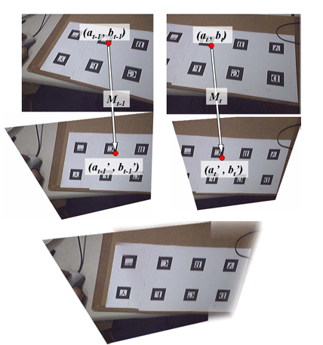
Gândindu-ne că spațiul de interacțiune este mult mai larg decât domeniul vizual al camerei, utilizatorul poate pierde conștientizarea spațială a obiectelor reale sau viruale ce poate reduce numărul de sarcini ce se pot efectua în tot spațiul. Problema poate fi rezolvată dacă, atunci când utilizatorul își mișcă capul, programul adaugă noul domeniu vizual la cel vechi, combinândule pentru a crea un domeniu mai mare. (Fig 17) Fig.17 Combinarea de imagini de cameră

Coduri QR
Pentru robustețea recunoașterii și capacitatea de date, Codul QR e foarte folosit pentru aplicații AR. Desigur e dificil de a configura interacțiunile tangibile prin care utilizatori să schimbe animațiile sau modelele 3d deoarece codurile QR nu sunt ușor de modificat. Codul QR e un model static deci, e greu să se permită interacțiunea cu utilizatorul.
O abordare potențială este alterarea unei părți de cod QR care să schimbe textul pe care codul reprezintă. Problema care se ridică, codurile QR sunt generate automat cu coduri de corecție a erorii cea ce face de dorint să se producă un cod nou pentru o altă aplicație.
Dar în multe aplicații ar fi beneficial dacă codul ar putea fi alterat prin mici schimbării în codul QR deci am prefera situați în care schimbăm conținuturile multimedia cu un singur QR cod printat.

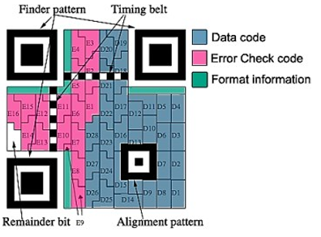
În [4] s-a descoperit o abordare prin schimbarea stratului mijlociu asemănător cu un cub Rubik. Codul QR (Fig. 18) e ca o matriță cu o structură complexă de reprezentare a datelor. Aceasta e formată dintr-un model de găsire (Finding Pattern), informație de formatat, bandă de temporizare (timing belt) și informație codată. Informația codată ar trebui să fie singura care trebuie schimbată pentru identificarea codului QR. Dacă una din celălalte zone este modificată, identificarea codului QR poate eșua.

Fig .18 Părți ale codului QR
De asemenea, codul de dată trebuie simultan schimbată cu codul de verificare de eroare, altfel se poate creea o eroare chiar dacă codul original a fost doar puțin schimbat. Astfel se poate schimba numai stratul mijlociu (plusul roșu în fig.1). E de menținut că alterarea simultană dă erori, deci trebuie făcută doar odată (schimbând și banda de mijloc verticală și banda de mijloc orizontală).
În concluzie, codurile QR au multe avantaje, ca robustețea recunoașterii, capacitate de mare dată și răspunsul rapid. Desigur ca să devină și mai capabilă, trebuie să existe mai multe interacțiuni cu codul QR.

Implementarea unei experiențe AR
Pentru a vedea care este procesul de creere a unei experiențe AR ne v-om referi la un studiu utilizat la [11] unde se foloseșete capabilitățiile aplicației LAYAR de scanarea a imagini pentru a trimite utilizatorul la un link video sau commercial folosindu-se de resurese fizice localizate în biblioteca locală, care pot servi la provizionarea cu resurse suplimentare în catalogul mobil digital. În cazul de la [11] s-au folosit picturi de artiști celebri care au predat la colegiul biblioteci respective, unde puteau fi lucrate cu aplicați de geolocație (Fig.19) pentru a găsi alte departamente care conțineau lucrările de artă ale artiștilor respectivi, incluzând muzeul local.

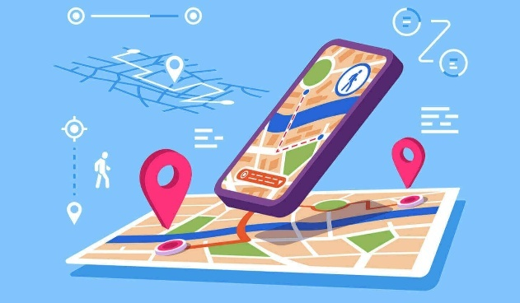
Programul a fost pe deasupra folosit să producă link-uri către note audio despre picturi și despre artiști. E de notat că în timpul explorări capabilităților aplicației AR. Firma LAYAR a trecut prin mai multe mâini și ca rezultat, etapele proiectului au trecut și ele prin multe iterații.
Fig.19 Exemplu de geolocație

Aplicații

Comercial și advertismente
Cea mai comună utilizare de AR este ca promoție de noi produse. Cele mai multe technici folosesc markeri speciali care sunt prezentați în fața camerei web; fie pe software special, fie pe site-ul companiei.
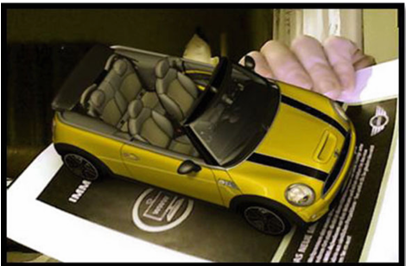
In decembrie 2008, compania de mașini MINI a rulat un advertisment în revistele germane de mașini unde utilizatorul pur și simplu trebuia să arate pagina respectivă în fața camerei și un MINI apărea în 3D pe feed-ul camerei (Fig 20).
Fig 20 Advertisment MINI
Beyond Reality a lansat o revistă de advertismente fără markeri care, putea să fie recunoscută și animată de un software pe care utilizatorul putea să download-eze de pe site-ul producătorului ca prim pas în Argumented Reality Games (Jocuri AR). Cu un asemenea sistem, se pot adăuga funcții de plată care să lase utilizatorul să vadă conținut în plus. Cum ar atunci când vezi un trailer, poți să apeși pe un link să vezi tot filmul.

AR oferă o soluție la problema de construcție de prototipe (Fig 21). Companiile industriale trebuie să fabrice un prototip înainte de comercializare pentru a afla dacă schimbări trebuie făcute sau dacă produsul îndeplinește așteptările. De cele mai multe ori schimbării trebuie efectuate deci, un nou prototip trebuie realizat, care epuizează timp și bani. Un grup al Institultului Național de Technologi și Automația (ITIA), Italia, lucrează pe instrumente AR ca să creeze unelte pentru prototipe virtuale pentru testarea de produse, developare și evaluare.
Unul din aceste sisteme create este Oglinda Magică (Magic Mirror) (Fig. 22) care, împreună cu sisteme high-tech ale încălțămintei, poate să lase utilizatorul să încerce pantofi virtuli înainte de a îi cumpăra. Utilizatorul poate să își vadă reflexia în Oglinda Magică cu un model virtual a pantofilor pe care vrea să îi probeze. Avantajul unui asemenea sistem este faptul că, după ce utiliztorul încearcă pantofi, poate să aleagă culoarea, mărimea călcâiului sau cusătura.
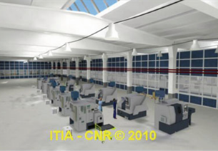
Pentru asta, utilizatorul folosește niște șosete speciale cu marcări infraroși pictate pe ei care servesc ca sistemul de tracking pentru Oglinda Magică; acesta fiind un ecran LCD ce procesează datele de pe catalogul digital și introduce datele de la client astfel încât să vadă dacă modelul ales e aprobat.
Fig.21 Prototip fabrică
Pentru a construi un astfel de sistem, ITIA a construit propria bibliotecă AR numită GIOVE care este folosită nu numai pentru acest proiect dar ca ITIA să aibă acestă bibliotecă software când e necesară. Orice funcționalitate poate fi adăugată pe GIOVE, fiindcă sistemul a fost construit de la zero.

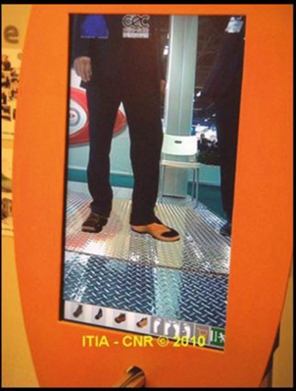
Sistemul trebuie întâi să fie calibrat folosind o versiune mai mare a marcărilor ARToolKit pe care o mică sferă de tracking e plasată în mijloc. Markerul e apoi poziționat pe o platformă care ajută sistemul să vadă poziția unde elementul virtual trebuie inserat. Niște senzori infraroșii urmăresc luminile IR reflectate de marcări, astfel sistemul știe din avans poziția geometrică a marcărilor. Poziția virtuală poate fi precis reconstruită. „Șosetele” sunt de culoare oranj pentru că e o culoare neobișnuită pentru pantaloni dar se pot folosi practic orice culoare.
Fig.22 Oglinda magică
O altă provocare ITIA trebuie să o deslușească este cum lentilele de la cameră distorsionează imaginea reală pe când imaginea virtuală introdusă în domeniu trebuia să rămână perfectă. Soluțiile sunt ca fie să se compenseze imaginea reală ca distorția să nu mai fie atât de percepută, fie să se distorteze imagine virtuală. Grupul ITIA a ales să compenseze imaginea reală cu fomulele software-ului MatLab pentru a găsi unghiul de distorție de compensat.
Similar cu Oglinda Magică pentru advertismente și uz comercial, este de a înlocui complet nevoia de a încerca orice în magazine, reducând timpul cheltuit de către clienți. Realitatea Argumentată nu a ajuns complet la marchetul industrial pentru advertismente deoarece sistemul încă are nevoie de îmbunătățiri.

Exemple comerciale
În zilele noastre, proiectanți folosesc sisteme CAD pentru proiectele lor care oferă foarte mare precizie în modelele construite. Aceste modele sunt date la constructori ca un model de a contrui planul.
În timpul construcției chiar dacă totul e perfect, greșeli tot se întâmplă. Țevile sunt rearanjate, părți lipsesc, etc. Asta creează un decalaj unde modelul 3d nu mai este de încredere.
Pentru a verifica obiectele construite, sunt multe alternative în industrie. Soluția standard este de a lua măsurătorile camerei, cea ce durează timp și e înclinat la erori. Sau se folosesc sisteme cu technologia laser care măsoară distanțele dintre aparate.
La [18] se oferă o nouă soluție prin suprapunerea elementelor CAD din faza de design peste mediul camerei proiectate. Sistemul ghidează utilizatorul de la procesarea de imagini la vizualizare augumentată CAD pentru discrepanță industrială (Fig 23). Soluția propune posibilitatea asocierii imaginilie cu figurile CAD pentru procesele de inspecție, prin segmentarea pas cu pas și un proces de registrare. Pentru evaluarea discrepanței, diferite interacțiuni pentru viziune argumentată sunt folosite pentru a face diferența vizibilă
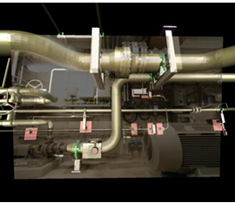
Fig.23 Model cu discrepanță

Entertaiment și educație
Acestea implică aplicații culturale cu turism și ghidare în muzeu, aplicați de jocuri utilizând jocuri tradiționale cu interfațe AR și câteva aplicații pe telefoanele mobile pentru educație și/sau distracție.
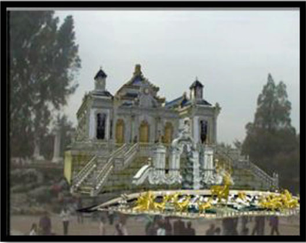
În aplicații culturale, exsistă sisteme AR pentru a reconstrui ruine istorice virtual (Fig. 24) sau a instructa utilizatorul despre istoria locației. Beneficiile pentru utilizarea realității argumentate ca o interfață pentru aplicații culturale sunt umătoarele: comunicație eficientă cu utilizatorul prin prezentări multimedia, technici naturale și intuitive, sisteme de mentenanță redusă și cost de achiziție redusă pentru technologia de prezentare a operatorilur muzeului, fiind interfața unui smartphone.
Fig.24 Ruină istorică în AR
Folosind un telefon sau un dispozitiv de mână e mult mai intuitiv decât a te uita la numere într-un ghid; în special într-o lume unde toată lumea are telefoane mobile. Similar, utilizatori găsesc mai ușor de perceput prezentările multimedia aduse la ei de către telefon decât cititul unui ghid.
AR poate fi folosit și în domeniul învățăturii. Mark Billinghurst et al. a developat cartea magică unde, paginile au technologi simple AR ca să facă cititul mult mai captivant prin animații digitale. Malaka et al. a construit un sistem AR mobil exterior folosind proiectul lor precedent GEIST de a asista utilizatori în a învăța istorie printr-o metodă de poveste ce implică realizărea unei ”fantome” a trecutului.
Aplicațiile de jocuri AR au avantaje peste cele fizice prin faptul că pot fi introduse animații sau alte prezentării multimedia care nu numai adaugă emoție unui joc, dar poate fi și o experiență de învățat. De exemplu, explicând regulile jocului sau arătând când sa făcut o mișcare neregulamentară. Un exemplu ar fi ARCC, un joc digital de dame chinezești care folosește trei marcări feduciari și camere fixate deasupra ca să urmărească markeri. (Fig. 25).

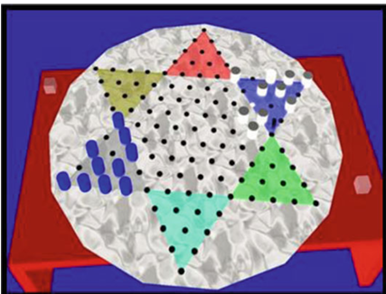
Doi marcări sunt folosiți pentru a poziționa tabla de joc și al treile pentru a poziționa piesele de joc. Având doar o unealtă pentru a manipula piesele permite autorului să adapteze schema de joc pentru diferite configurații de logică de joc sau de placa de joc. Fig.25 Dame chinezești în AR
Grupul Beyond Reality a lansat 2 jocuri, Pit Strategy și Augumented Reality Memory. În Pit Strategie, jucătorul e un șef inginer într-o cursă NASCAR și trebuie să acționeze comform condițiilor de vreme și condițiile drumului. În Augmented Reality Memory, jucătorul întoarce o carte și vede un obiect 3D apoi întoarce o altă carte și vede alt obiect 3D. Dacă 2 obiecte se potrivesc, o mică animație joacă.
Și în acest domeniu, AR nu a ajuns la potențial total de a intra pe piață, datorită avansurilor technologice cum ar fi sistemul de tracking. De exemplu, sistemele de ghidaj de muzeu sunt developate doar pentru expoziția sau muzeul respectiv, și nu pot fi aplicate la alte muzee din cauză că aceste sisteme se bazează mai mult pe organizarea muzeului sau expoziției pentru recunoașterea artefactului decât, să detecteze artefactul doar pe viziunea computerului. Multe artefacte au forme iregulare și așa cum știm, sistemele AR au probleme cu obiectele de formă iregulară. Aceasta nu este problemă la tablouri dar e o problemă la majoritatea artei moderne.
Technologiile AR au câștigat o urmăritori pe piața educațională pentru abilitatea de a oferi programe de învățare mult mai tangibile.Technologia este portabilă și adaptabilă la o serie de cazuri.
În mediul educațional sunt limitări în resursele valabile. Desktop AR permite studenților să combine imagini reale cu imagini create de calculator. Iordache și Pribeanu (2009) au combinat un ecran, ochelari, căști și un aparat arătător care permite studenților să conducă explorări ale unui corp real, în acest caz un trunchi cu imagini reale superimpozate. Astfel a fost lecția despre tractul digestiv mult mai interactivă prin urmărirea proceselor de spargere și de absorbție a proteinelor.

Clasele se pot muta de la lectura tradițională la cea mai în temă spre studenți. Accesul la reprezentări multimodale motivează mai mulți studenți să învețe. Codurile QR pot și ele să ajute la un mediu de realitate mixtă în clasă. DeLucia, Francese, Passero și Tortoza (2012) au condus un studiu de evaluare în medii de clasă colaborative în universitate. Studenți au avut acces la informație direct de la instructor și de la alți studenți. Codurile QR au fost folosite pentru determinări de locații deoarece informația nu era valabilă online. Având mediul virtual accesibil într-o singură locație încurajează participarea și activitatea în persoană.
Cu abilitatea de a reduce barierele dintre învățătură și abilități fizice, AR are valoare în a aduce experiențe înalte de învățare la studenți cu dificultăți fizice sau de învățare. Billinghurst și Dunser (2012) au găsit că poveștile argumentate au rezultate mai pozitive deoarece studentții au avut o mai bună înțelegere a lecturii. Poveștile augumentate pot ajuta studenți cu dificultăți la materiale care sunt doar text.
Sarcinile AR mai adesea au componentă fizică. Un elev care are probleme cu atenția poate deveni mai activ în activități kinestezice AR. Studiul efectuat de Dunleavy et al. (2009) a găsit studenți cu ADD mult mai activi în timpul interacțiuni cu AR.
Datorită varietății de unelte în mediul argumentat, studenți cu dizabilități fizice pot beneficia de ajutoare în învățare. HMD-ul este un aparat fără mâini pentru proiectarea de imagini vizuale și de a ajusta imaginiile bazându-se pe orientarea studentului; pe când alte aparate pot permite studentului să interacționeze cu mediul virtual prin recunoaștere de voce, recunoaștere de gestură, urmărirea focusului vizual și recunoașterea a sunetului. Aducând această technologie poate ajuta să învețe pe copii cu nevoii speciale.

Exemple în educație
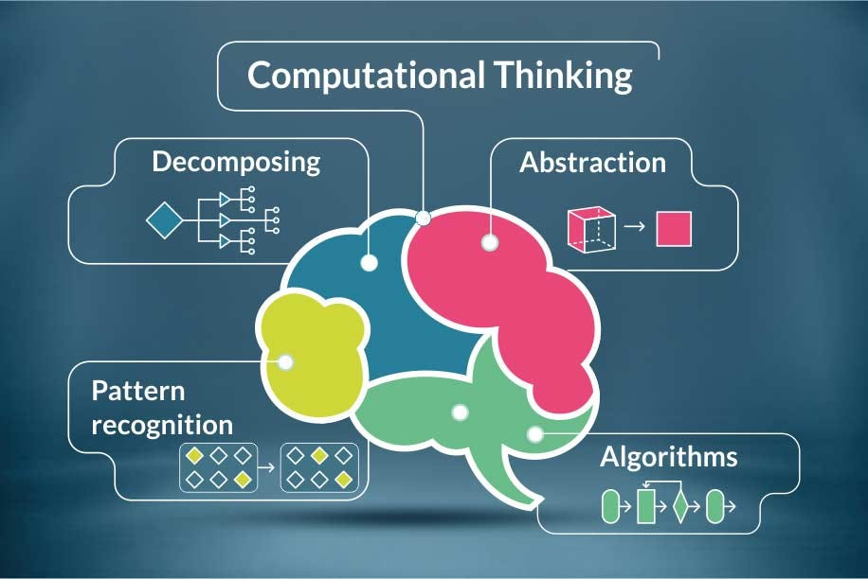
(1) Cercetarea pe învățătura de conținut curicular și ștințific folosind AR a arătat rezultate pozitive în educație, în special în cea de liceu. Dar cu toate astea nu este singurul mod de a educa studenți. Gândirea Computațională (Fig.26) aduce idea de modul de gândire folosit în știința computerelor. Concepte ca: procese mentale și rezultate tangibile. Studiul de la [9] arată cum AR poate să prezinte gândirea computațională când e folosită în creerea de hărți virtuale prin metode de programare.
Fig.26 Principi de „gândire cu computere”

Pentru asta, AR interacționează cu markeri pe niște cărți de joc și în funcție de poziția acelor cărți se creează o hartă (Fig .27) pe care utilizatorul o poate folosi să miște caracterul. Testul a fost efectuat pe copii între 9 și 12 ani; și a fost separat în 4 părți: perezentare, explorare, activități și chestionar.
În interiorul aplicației a fost poziíonat[ o mașină care analizează activitățile studentului și le atribuie acíunile în una din 6 categorii de activității: pierdere (când copilul a pierdut procesul de tracking), relaxare (când nu foloseșete aplicația), creare, programare, execuție și depanare (Fig.28)
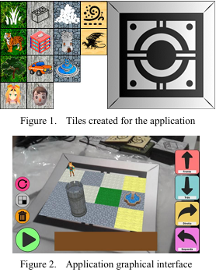
Fig.27 Aplicația desrisă la [9]
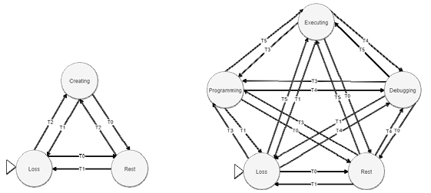
Fig.28 Procese computaționale în crerea de aplicații

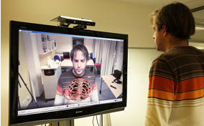
(2) Cunoștiințele despre anatomia umană este o parte importantă a educației dar predarea ei poate fi dificilă și cu mare effort. Se prezintă o metodă alternativă de a preda despre anatomie folosind un sistem AR cu o oglinda magică arătând structurile anatomice ale utilizatorului. Folosind un sistem de un monitor, o cameră color, o cameră de percepție în profunzime și de sistemul Microsoft Kinect se poate programa o oglindă magică de studiat corpul uman (Fig.29).
Fig.29 Montaj experimental
(3) Recent, folosirea technologiilor digitale în ajutorul copiilor cu autism a crescut dramatic. Ele promovează support pentru activități zilnice, limbaj și învățătură de cunoștiințe sociale. Folosirea acestor technologii corespund foarte bine cu specificele copiilor cu autism fiindcă aceștia învață vizual. Soluțiile propuse de a îi face să interacționeze și să aibă o percepție mai bună asupra mediului înconjurător este prin proiectarea de obiecte virtuale în lumea reală.
Exemple includ: Pradibta et al. care au folosit o aplicație android folosind cărți AR și animații audio-video pentru a prezenta copii musulmani cu conceptele de rugăciuni zilnice; Lakshmiprabha, et al. au propus explorarea AR în ajutarea comportamentul copiilor prin prezentarea cu mai multe imagini și ghidează copii să aleagă cea mai corespunzătoare, motivând și încurajând copilul; Escobedo et al. au folosit technologiile AR ca să îi ajute pe copii cu autism să „spargă” sarcinile mai grele în sarcini mai mici ca să îi ajute la concentrare; Taryadi et al. a developat un sistem care ajută copii cu autism să învețe despre imagini noi prin fraze și cuvinte cheie legate de aceste imagini.

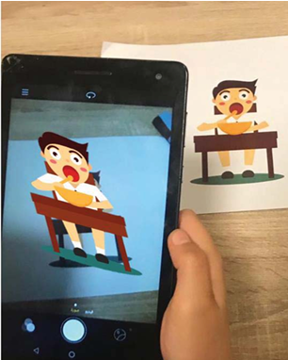
În aplicația de la [19] se folosesc cărți interactive care pot reda animații 3D când detectează caracteristicile unei imagini folosind camera telefonului mobil (Fig.30). Această abordare permite copilului să vadă abilitatea din carte în forma unui caracter 3D văzută pe aparatul mobil. Este de așteptat ca animația să atragă mai mult atenția copilului cu autism decât învățătura tradițională. Cărțile desemnate de aplicție sunt create specific cu gândul la recomandările terapistului prin motivarea copiilor cu autism. (Fig.31)
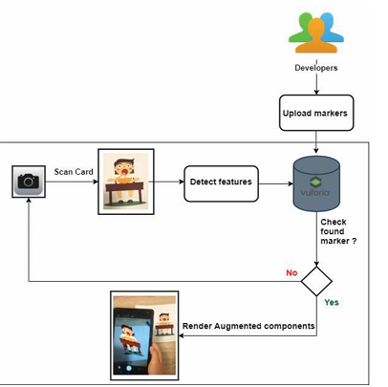
Fig.30 Funcționarea aplicației

Fig 31. Metoda de funcționare a aplicației

Aplicații medicale
Majoritatea aplicațiilor medicale AR se bazează pe chirurgie asistată de robot. De aceea, cercetare semnificativă a fost făcută pentru a incorpora AR cu imagistica medicală și instrumente incorporând abilitățile intuitive ale fizicianului. Descoperiri importante a fost făcute de către utilizarea de diferite imagistici medicale și instrumentați, ca imagini video înregistrate de o cameră endoscopică prezentată pe un monitor văzând zona de operare în interiorul pacientului.
Pe de altă parte, aceste descoperiri limitează privirea naturală, intuitivă și 3D a corpului uman. Acum, acești chirurgi trebuie să vadă indici vizuali dintr-un mediu nou de pe monitor. AR poate fi aplicat astfel încât echipa sirurgicală poate să vadă data imagistică în timp real în timp ce procedura sirurgicală progresează.
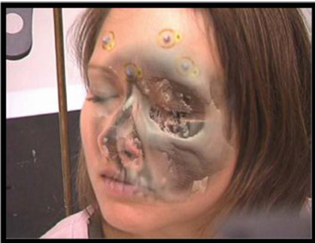
Bichelmeier et al. introduce un sistem AR de a vedea „prin” pielea umană cu anatomie virtuală folosind modele de suprafață poligonală pentru vizionare în timp real (Fig. 32). Autori au integrat de asemenea utilizarea de unelte sirurgicale manevrate pentru a argumenta viziunea doctorului în interiorul pacientului în timpul operației.
Fig.32 Aplicația Bichelmeier
Chirurgia asistată de roboți ajută chirurgi cu avantaje suplimentare peste chrurgia invasivă minimă cu performanțe în precizie, dexteritate și vizualizare. Desigur implemetând direct o rețea de feedback haptic este limitată de technologia de simț și control deci restricționând abilitățile naturale ale chirurgului.
Lipsa de feedback haptic a fost demonstrată că, afectează performanțele a multe operației chirurgicale. O metodă de substituție senzorială propusă care produce o formă intuitivă de haptic feedback este prin folosirea forței aplicată de chirurg pentru a reprezenta grafic operația necesară grafic; Graficul este suprapusă peste un video în timp real folosind un sistem de cercuri care își schimbă culorile subtil peste 3 game predeterminate în acordanță cu cantitatea de forțe de îndoire detectată. (Fig. 33)
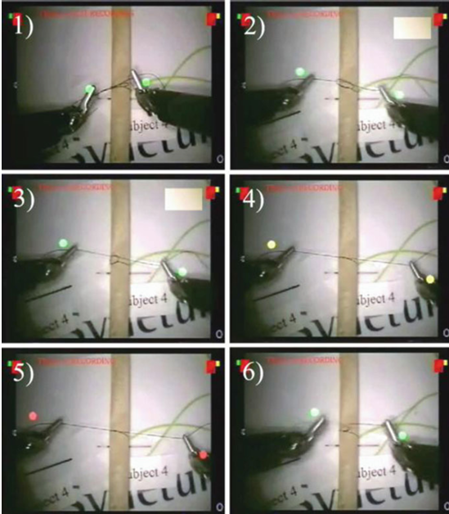
Nevoia de a reduce operațiile chirurgicale nu este singura care depinde de a vedea imagistica pacientului în timp real. Necesitatea de a perfecționa diagnoza mediacală depinde de asemenea. În acest domeniu de cercetare, grupul ICAR-CNR din Italia lucrează la un sistem interactiv AR de a verifica mâinile pacientului pentru artrită prin suprapunerea în timp real a informației de imagine 3D direct peste mâna pacientului.
Fig.33 Sarcina de robot să facă un nod
Fiindcă artrita este foarte asociată cu intensitatea dureri și necesită o manipulare directă a mâini pentru a fi diagnosticată, sistemul ar ajuta fizicieni să performeze analize morfologice și funcționale în același timp.
AR poate fi folosit pentru a organiza istoricul medical al pacientului. Se imaginează un sistem montat pe cap care poate să prezinte etichete digitale ale bolilor și leziunilor pacientului.
Exemple de AR în mediul medical mai includ:
- soluție la rehabilitatrea mâini post accident vascula cerebral ce poate fi efectuat în clinici și chiar acasă.
- posibilitatea de a combate phobia de gândaci.
- a ajuta pe cei cu orbire prin navigație argumentată.

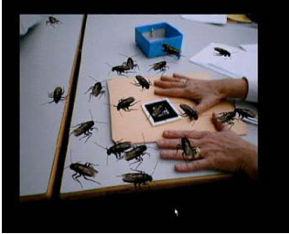
Fig.34 ARcockroaches
Pentru al doilea punct chiar s-a developat o aplicație pentru a ajuta pacienți să treacă de frica de gândaci prin AR ([13]). Aplicația ARCockroaches (Fig .34) simulează printr-un feed al unei camere USB ,activități ca: apariția de gândaci, mișcarea lor, schimbarea în mărime, oprirea efectivă a mișcării gândacilor și chiar omorârea lor prin unelte AR.
Pentru ultimul punct, Hara et al. a developat o strategie multimodală de feedback printr-o telecomandă care anunța pe cel cu orbire când se apropia de pereții sau obstacole.
Din păcate pe lângă lipsa de avansări technologice, ca probleme cu display-ul sau tracking-ul, aplicațiile medicale de asemenea suferă preocupări despre intimitate.
Problemele de display consistă în faptul că, cel mai preferat mod de display este HMD-ul, deoarece lasă doctorul cu mâinile libere, dar e greu de implementat HMD în aplicații medicale.
Sunt probleme și în HMD-ul în sine ca acuratețea și aplicarea percepției profunzimii la obiectele 3D; și sunt probleme în domeniul medical, deoarece chirurgul are nevoie să reușească să vadă instrumentele prin imaginile proiectate.
Un alt tip de display ar fi cel spațial. Astfel toată echipa sirurgicală poate să vadă același lucru în același timp. Dar problema constă în dificultatea de decizie a atenției chirurgului în privința locului de argumentare.
Problemele de intimitate apar când se discută tratamentul pe baza istoricului medical, care este foarte confidențial.
Un alt tip de probleme este reținaerea de personalul medical la achiziționarea de noi instrumente. Majoritatea aplicațiilor AR se bazează pe simplificarea folosirii de instrumente AR ca să corespundă cu intuiția și precizia chirurgului. Sistemele pot fi bazate pe software-uri pe care chirurgi știu să le folosească sau nu; astfel că va fi necesar un grad de repregătire pentru a folosi sisteme noi, ce ar deveni mult prea costisitor ca să fie considerat viabil.

Exemple de aplicații medicale
(A) Numai un număr mic de clinici au implementat sisteme AR în camerele de operare. Cele mai multe fiind soluții certificate și acceptate puntru uz medical. Deși inovarea și creativitatea pot fi restricționate de limitările produselor existente. Sistemele prezintă technologie video-see-through care e cea mai promițătoare cu sincronizarea în timp, compoziția imagini și registrarea poziției. Un HMD cu video-see-through este un sistem de mare acuratețe pentru spațiile cu corpuri rigide dar pentru anatomia deformativă e încă un studiu activ.
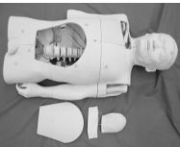
S-a creat un model de studiu numit fantoma vizuală koreană umană (VKHP) (Fig.35) pentru a se studia utilizarea sistemului AR în sala de operare în studiul de la [16]. Chirurgul a fost echipat cu un sistem AR ce arată imagini ale stadiilor particulare de operație. Studiul ajută la integrarea cunoștințelor AR în sala de operație.
Fig.35 VKHP
(B) Unul dintre cele mai relevante concepte din zilele noastre este accesibilitatea. Mulțumită avansurilor în technologie, nu mai este văzută ca un diferențiator ci ca o necesitate în multe domenii incluzând muncă și educație. În multe cazuri, limitele de mișcare nu mai afectează pe cei în scaune cu rotile de a își performa sarcinile zilnice. În anii recenți se pot vedea schimbările spre accesibilitate pentru cei în scaune cu rotile.
Pe de altă parte, evoluția rapidă a technologiilor aduc noi provocării: cu strategii de control robuste și o gamă largă de caracteristici, adaptarea utilizatorilor la scaune electrice nu e deloc trivială. De acea este necesară o etapă de pregătire care să simuleze aceleași dificultăți ca și în lumea reală.
Desigur, o abordare formală la antrenamentul utilizatorilor de scaune cu rotile nu este încă clar datorită nevoilor mari de resurse de timp, resurse financiare, spațiul efectiv de pregătire sau lipsă de proces standardizat.
Deci este nevoie de un mediu de pregătire cu provocări de zi cu zi dar fără riscurile asociate cu un grad de libertate de a fi adaptat pentru fiecare utilizator. De asemenea acest mediu trebuie să fie accesat de la distanță deoarece accesul fizic poate fi greu de realizat.

Cu aceste considerente, studiul de la [17], prin folosirea tehnicilor de realitate argumentată, se pot optimiza experiența utilizatorului. Pe deasupra considerând valabilitatea și diversitatea aplicațiilor AR, același antrenament poate fi folosit de mai mulți utilizatori în locații diferite, la timpuri diferite, maximizând valoarea.
Pentru proces s-a folosit un prototip (Fig.36) din 3 părți componente:
- Un mediu de antrenament unde scaunul cu rotile și barierele vor fi pozițonate.
- Un mediu de control unde antrenamentul e prezentat utilizatorului.
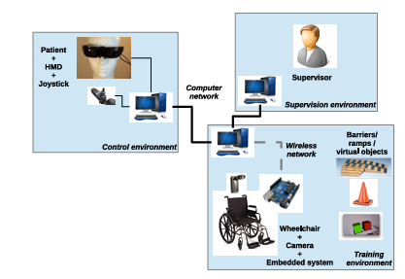
- Un mediu de supervizare unde experți în sănătate pot urmări performanța sarcinilor.
Fig.36 Prototip de sistem
Acest sistem poate ajuta experți în sănătate să creeze procese de antrenament standardizate, a defini metrici și a colecta informați care pot îmbunătăți procesul însăși. Datorită proceselor de imersie și de avabilitatea de resurse, realitatea argumentată se prezintă ca un instrument de valoare prin argumentarea mediului de antrenament astfel încât să fie aplicat pentru fiecăre limităre și nevoie ale pacientului.

Aplicații mobile
Multe aplicații pe telefon deja există. Cele mai multe aplicații fie sunt de distracție și/sau educaționale fie sunt de navigaționare și/sau informare.
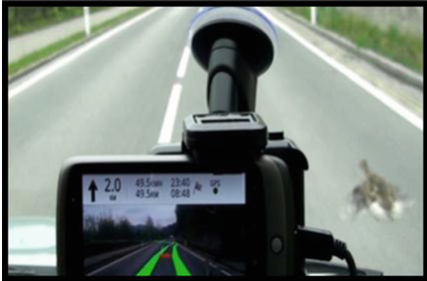
Exemple de astfel de aplicații sunt WikitrudeDrive (Fig. 37), o aplicație asemănătoare cu un GPS care permite utilizatorului să se uite la harta digitală având ochi pe drum în același timp; Firefighter360 (Fig.38) permite utilizatorului să combată un foc virtual ca un pompier adevărat; Le Bar Guide îndrumă utilizatori spre cel mai apropiat bar care servește Stella Artois.
Fig.37 Wikitrude Drive
Cum adăugarea de AR pe aplicații mobile e relativ nou, nu sunt multe biblioteci, kituri sau coduri valabile pentru developatori ca să adauge AR pentru aplicațiile lor.
Aplicațiile AR mobile sunt singurele care le putem găsii general în public. Desigur ca și în celălalte cazuri aceste aplicații au problemele lor.
De exemplu sunt probleme cu funcția GPS fiind insuficient de precisă pentru aplicațiile care folosesc etichete viruale. Sunt probleme cu hardware-ul limitat când lucrăm cu procesarea de imagine.
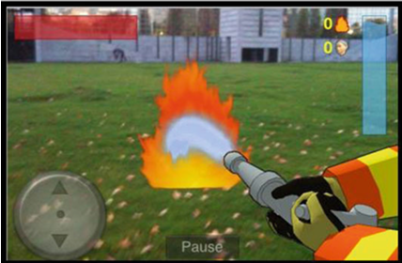
Similar cu sistemele mobile aplicațiile trebuie să fie subtile și discrete astfel încât să nu facă zgomote la momente inoportune.
Fig. 38 Firefighter 360

Fabricație și siguranță
Intereseul de a crea aplicații AR care să ajute la productivitate și reducerea erorilor în fabricație există de ceva vreme. Deși există multe bariere technologice care previn acest lucru. Cum ar fi, cel mai preferat mod ar fi un display-ul optical-see-through ca parte a niște ochelari speciali, dar aceștia tind să împideice vederea umană (domeniu vizual de approximativ 40⁰ în comparație cu domeniul uman mai mare de 180⁰).
Un studiu pe baza mișcărilor corpului și a ochiului pe baza sistemelor AR a fost făcut la [3], astfel încât, să se vadă dacă technologia curentă se poate integra în fabricație. S-au echipat ingineri cu un setup experimental format dintr-un ansamblu HMD care analizează mișcările ochiului cu ochelari de plastic de protecție pentru mediul industrial și un computer ca să analizeze video-ul. HMD-ul are două camera: unul care urmărește mișcările ochilor și altul urmărește activitatea inginerului în operația industrial și postura pe care o ia.
Pentru a înțelege efectele mișcărilor ochiului în fezabilitatea de a introduce sisteme AR în fabricație, s-a măsurat gamele de mișcare a ochiului în domeniul industrial și de executare a sarcini. S-a găsit faptul că domeniul activ de activitate a ochiului se găsește în 40⁰ când se lucreză pe obiectivele principale ansamblări sau retușuri efective deci se poate beneficia de introducerea unui sistem AR dar, se recomandă restudierea și așteptarea la technologi care cuprind domenii vizuale de 60⁰ sau mai mari pentru analize mai aprofundate.
Un alt domeniu de folosire a technologiei AR este în siguranța și sănătatea la locul de muncă. E de înțeles că abilitatea oamenilor să se integreze și să interacționeze cu o lume digitală, argumentă cu date digitale, afectează abordarea antrenamentului de siguranță, proiectarea de sistem, identificarea de pericole și prevenirea accidentelor. Aspectul de siguranță nu este numai un avans technologic pentru AR dar și o parte crucială în a îmbunătăți capacitatea de muncă,capacitatea de a proteja lucrători și de a reduce accidentele legate de locul de muncă.
O bună sugestie ar fi creerea de medii de pregătire pentru a experimenta situații de muncă fără pericolul real. Dacă aplicația de mare risc este construcție, fabricație, chimicale sau altele, simulării în mediul digital ajută muncitorii să învețe proceduri de siguranță sau acțiunii situații de urgență.
O altă aplicație ar fi îmbunătățirea identificării de pericol și evaluare de risc. AR poate ajuta la identificarea pericolelor prin amplasarea de informații digitale peste mediul real. Printre metode s-ar încadra prezentarea de regulin de siguranță, evidențierea zonelelor cu risc ridicat sau producerea de notificații despre echipamentul care are nevoie de mentenanță.
De exemplu, Soyka și Simmons au folosit AR pentru a efectua măsurători ale câmpului magnetic împreună cu informații ale evaluării expunerii și distanțe de siguranță necesare pentra a facilita evaluarea riscului. O abordare proactivă poate ajuta lucrătorii să rămână vigilenți asupra riscurilor potențiale, crescând siguranța sistemului. Pe deasupra AR poate fi folosit de către supervizori în a conduce inspecții mai temeinice.

Viitorul în AR
Technologia AR are un drum mult de realizat, dar cu avansările pe anumite display-e și telefone, este sigur să devină din ce în ce mai diversificat.
Să luăm exemplu din articolul de la [6] unde se folosește un nou tip de display de imagistică integrală folosind technica de a recrea o imagine print-un număr mare de lentile mici așezate asemănător cu ochiul unei muște, reprezentând informație în spectrul luminii al unui obiect 3D asemănător cu holografia. Metoda aceasta circumventează oboseala vizuală, un dezavantaj găsit foarte în comun în AR.
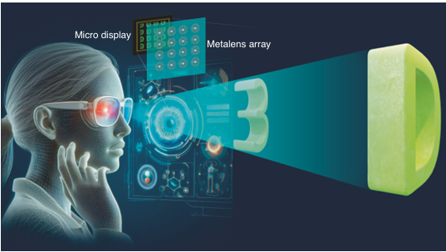
O aplicație sub denumirea de meta-optice plate reprezintă un bun candidat pentru technologia 3D deci și pentru apricații AR, cu metalentile ultrasubțiri crescând ca alternativă la lentilele groase. Meta lentilele au capacitatea de a manipula lumina la nivel de lungime de undă. (Fig 39)
Fig.39 Exemplu de lentile ultrasubțiri
Desigur cea mai mare problemă este fabricarea la scală largă și algoritmele de computerizare pentru a coda obiecte 3D; care nu sunt suficient de rapide pentru folosirea practică a imagistici integrale.
Într-un studiu de la [20] sau identificat care ar fi principalele probleme pe care AR ar trebui să muncească spre, în viitor:
- Probleme de acceptare socială
  - Interacțiune naturală
Utilizatorul trebuie să interacționeze cu sistemul într-un mod natural. Interacțiunile abnormale pot aduce jenă în public.
  - Acceptarea modei
Nu toată lumea speră să poarte o cască HMD în public deci laboratoarele speră să facă technologia mai aceptabilă prin aplicarea modei.
- Probleme tehnice
Hardware-ul trebuie să fie mic, ușor și portabil. De asemenea sunt probleme curente la viața bateriei, calitatea camerelor și acuratețea senzorilor.

- Probleme de vizualizare
Includ probleme cu display-ul cu ar fi: contrastul, rezoluția, luminozitatea și domeniul vizual. Altă problemă e ocluzia (ce suprafețe nu sunt vizibile dintr-un anumit unghi).
- Probleme de tracking
În special în sisteme AR de exterior, pentru mediile care nu pot fi analizate rămâne o provocare. Câțiva factori sunt latența (perioada de întârziere a sistemului), zgomotul și erori de orientare.
- Probleme de recunoaștere
Probleme de recunoaștere a limitei dintre lumea reală și cea virtuală.
- Probleme de mediu
Mediu trebuie să fie pregătit pentru a lucra cu AR. Markeri trebuie să fie folosiți ca AR să analizeze unele locații. Unele probleme includ:
- Condiți de lumină și vreme.
- Schema de culore și diversitatea mediului.
- Calitatea camerei și soluții la cazuri de lumină proastă.
- Fidelitatea culori cu mediul.

- Problemele UX ale AR-ului
  - Limitele de interfața cu utilizatorul
Diferite interfețe sunt folosite în AR ce pot cauza probleme ca
- Valabilitatea informaíei în moduri insuficiente.
- Informațiile utilizatorului neorganizate corespunzător.
  - Probleme de interacțiune
Se referă la interacțiunea cu obiecte reale și virtuale în același timp.
  - Supraîncărcarea și supra-încrederea
Sistemul trebuie să urmeze niște specificații ca să nu supraîncarce utilizatorul cu informații dar, în același timp, utilizatorul să nu aibă supra-încreadere în sistemul virtul astfel încât să piardă indicii importanți din mediu real.
  - Factorul uman
Dependent de utilizator, aceste probleme sunt:
- Utilizare slabă
- Adaptare
- Oboseală și tensionarea ochiului

- Probleme de privatizare
Se crede într-un viitor unde arăți camera la o personă și poți găsi o cantitate inconfortabilă de detalii despre viața acelei persoane. Acest lucru ridică probleme de privatizare.
- Probleme de registrare
  - Latența și decalajul în sistem
O mare sursă de erori de registrare dinamică sunt erori de sistem.
  - Percepția în adâncime
Conflicte de acomodarea a ochilor, sau, rezoluția joasă poate face ca obiectele să pară mai distanțate decât sunt.
  - Probleme de aliniere
Amplasamentul incorect al obiectelor virtuale pot provoca probleme de render-ing sau de prezentare de informație
- Probleme de performanță
Ca să numim câteva, probleme de procesare în timp real, răspunsul și evoluția cu schimbarea mediului real.Procesarea în timp real poate încetini aplicațiile în AR
- Probleme de mobilitate
Adică portabilitatea sistemelor AR.Cele mai bune fiind cele mici și ușoare.
- Folosirea afară și portabilitate
Optical și video see-through sunt nerecomandate uzului afară datorită luminozității slabe, contrastului, rezoluției și domeniului vizual.
- Utilitate
Cele mai multe aplicații de ziua de azi se concentrază doar pe technologia în sine fără să ia în calcul elementele de experientă ale utilizatorului.

Aplicație robot inteligent
Shenzhen Yahboom Technology Co. este o firmă chinezească de robotică ce se specializează pe roboți educaționali. Unul dintre produsele lor este Transbot-JetsonNano, un robot pe șenile proiectat pentru dezvoltarea unor aplicații de inteligență artificială.
Printre multiplele aparate ce echipează robotul se află o camera cu percepția în adâncime care este conectat la procesorul Nvidia Jetson. Acest ansamblu este capabil de a proiecta o aplicație simpță de realitate argumentată prin utilizare unei aplicații pe telefon ce poate fi conectată la camera robotului.
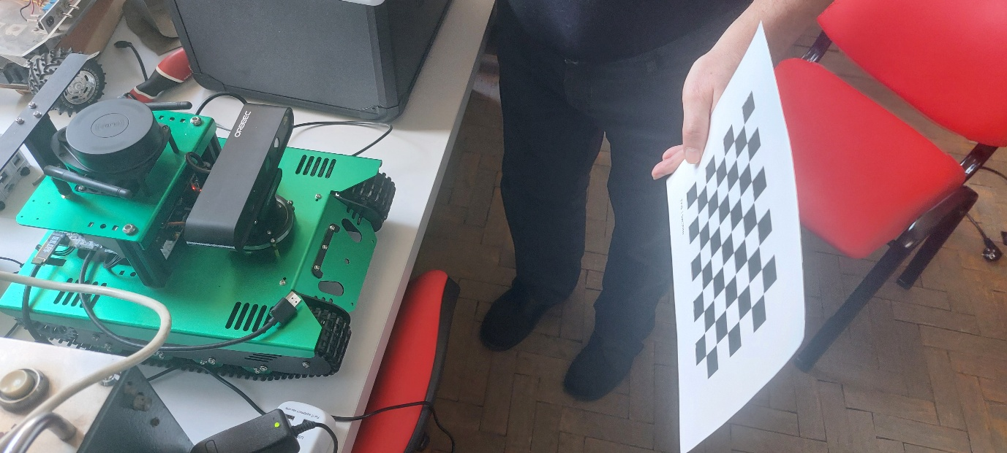
În figurile următoare se arată cum robotul poate introduce elemente virtuale peste o planșă de hârtie reală cu model de tablă de șah.
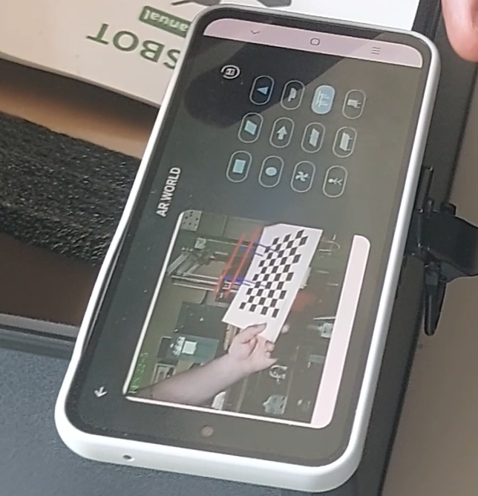
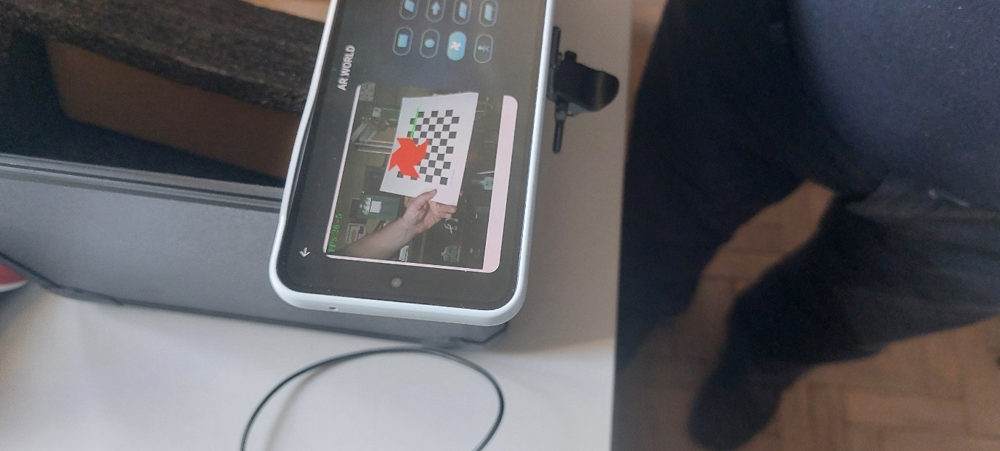
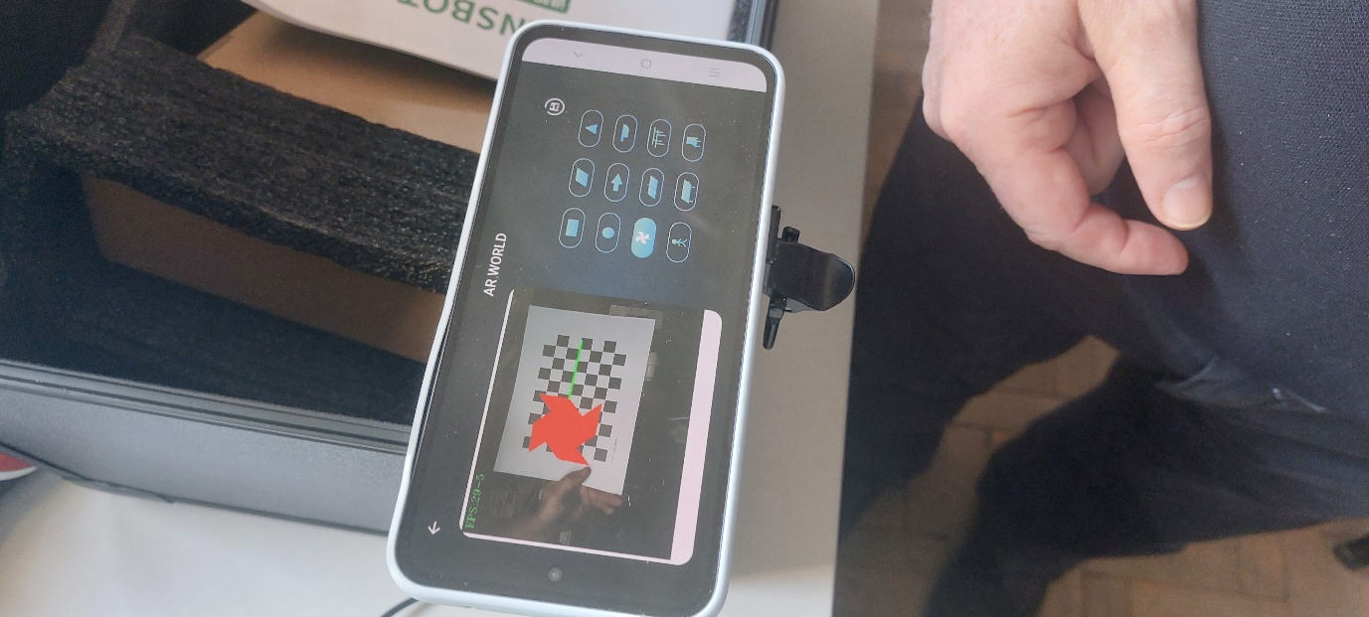
Fig. 40 Robotul Transbot și planșa de șah
Fig. 41 Exemple aplicație AR pe telefon

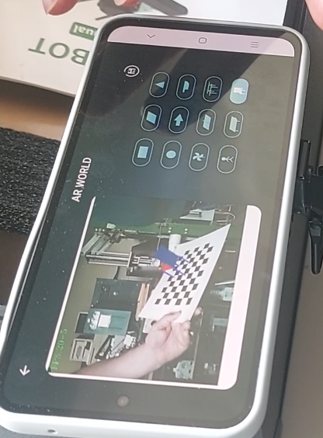
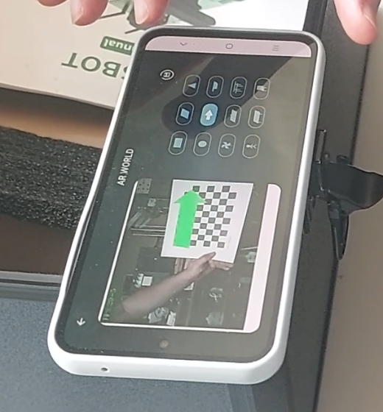
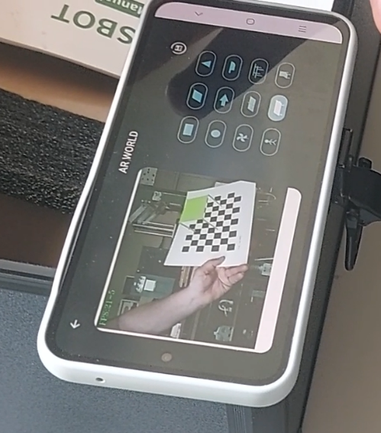

Fig. 42 Exemple aplicație AR pe telefon

Bibiliografie
1 Augmented Reality: An Overview;Julie Carmigniani and Borko Furht
2 Mosaicing a Wide Geometric Field of View for Effective Interaction in Augmented Reality, Seokhee Jeon and Gerard J. Kim
3 Effect of Eye and Body Movement on Augmented Reality in the Manufacturing Domain, John Sausman, Alexei Samoylov, Susan Harkness Regli and Meredith Hopps
4 QR Code Alteration for Augmented Reality Interactions, Han Park ,Taegyu Kim and Jun Park
5 User Awareness of Tracking Uncertainties in AR Navigation Scenarios, Frieder Pankratz, Andreas Dippon, Tayfur Coskun, Gudrun Klinker
6 Beyond the lab: a nanoimprint metalens array based augmented reality, Chi Li and Haoran Ren
7 Editorial: Use of AR/MR/VR in the context of occupational safety and health, Florian Soyka, Peter Nickel, Francisco Rebelo, Aurélien Lux and Andrzej Grabowski
8 Augmented Reality ,Jean-Philippe Farrugia and Frédéric Merienne
9 Use of Augmented Reality for Computational Thinking Stimulation through Virtual, Adson Marques da Silva Esteves, André Luiz Maciel Santana and Rodrigo Lyra
10 Object Detecting Augmented Reality System, Mingwei Hu , Dongdong Weng , Feng Chen and Yongtian Wang
11 Using Augmented Reality as a Discovery Tool, Jolanda-Pieta van Arnhem and Jerry M. Spiller
12 Augumented Reality Applications in Education, Misty Antonioli, Corinne Blake and Kelly Sparks
13 An Augmented Reality System for treating psychological disorders: Application to phobia to cockroaches, Juan, M.C., Botella, C. , Alcañiz, M. , Baños, R. , Carrion, C. , Melero, M. , Lozano, J.A.
14 Medical Augmented Reality: Definition, Principle Components, Domain Modeling, and Design-Development-Validation Process; Nassir Navab , Alejandro Martin-Gomez, Tianyu Song , Alexander Winkler , Matthias Seibold , Kevin Yu , Michael Sommersperger and Ulrich Eck
15 Mirracle: An Augmented Reality Magic Mirror System for Anatomy Education; Tobias Blum, Valerie Kleeberger, Christoph Bichlmeier and Nassir Navab
16 Stepping into the Operating Theater: ARAV- Augmented Reality Aided Vertebroplasty; Christoph Bichlmeier, Ben Ockert, Sandro Michael Heining, Ahmad Ahmadi, Nassir Navab
17 On the Use of Augmented Reality Techniques in a Telerehabilitation Environment for Wheelchair Users’ Training; Daniel Caetano ,Fernando Mattioli, Edgard Lamounier, Alexandre Cardoso
18 An Industrial Augmented Reality Solution For Discrepancy Check; Pierre Georgel , Pierre Schroeder, Mirko Appel, Selim Benhimane, Nassir Navab, Stefan Hinterstoisser
19 Using Marker Based Augmented Reality to teach autistic eating skills; Rahma Bouaziz, Maimounah Alhejaili, Raneem Al-Saedi, Abrar Mihdhar, Jawaher Alsarrani
20 The next problems to solve in augmented reality; Zunaira Ilyas Bhutta, Syedda Umm-e-Hani, Iqra Tariq

